5-3-2020

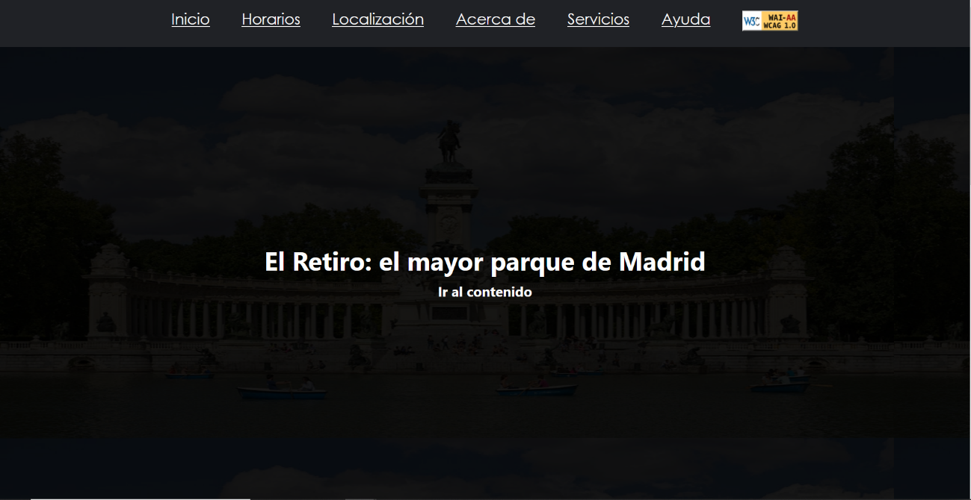

Práctica 3 MULTIMEDIA

El Retiro

Diego Jara López David Muñoz Alonso

185 (GIS+GII) 1094 (GIS)

**Índice**

1. **Introducción…...……………………………………………………………………………………………2**
2. **Decisiones de diseño .…………………………………………………………………………………..2**
3. **Resultados de validación……..……………………………………………………………………….3**
4. **Dificultades encontradas……………………………………………………………………………..4**
5. **Conclusiones………………………………………………………………………………………………..4**
6. **Conclusiones………………………………………………………………………………………………..5**

**Link**

**https://www.000webhost.com/members/website/list**

**Introducción**

**Decisiones de diseño**

**Resultado de validación**

Wave:

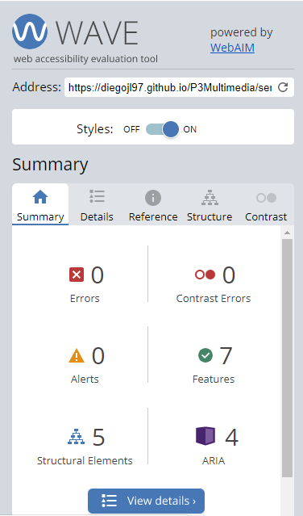

Tingtun:

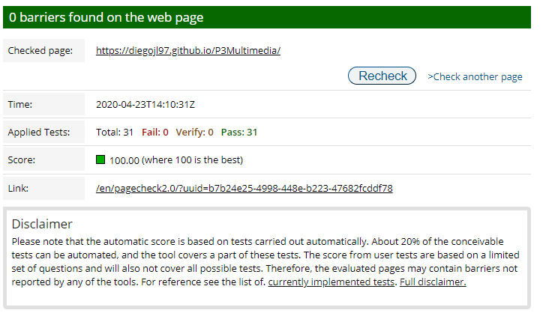

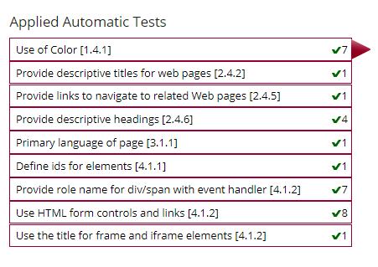

Web accesibility checker:

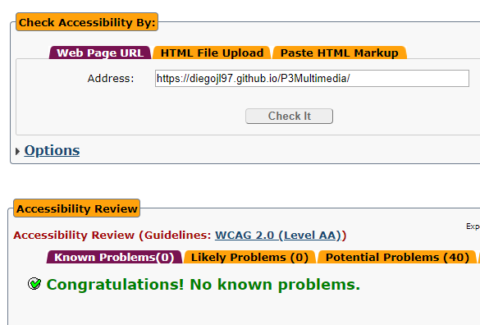

Mauve:

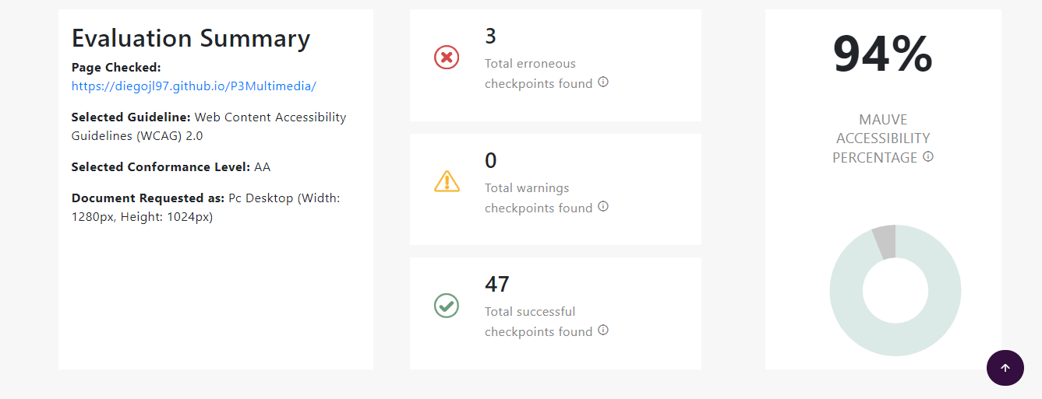

CodeSniffer:

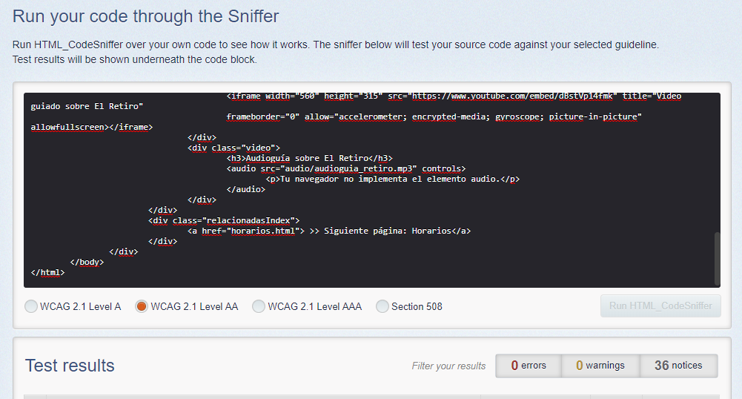

WCAG Accesisibility Audit: 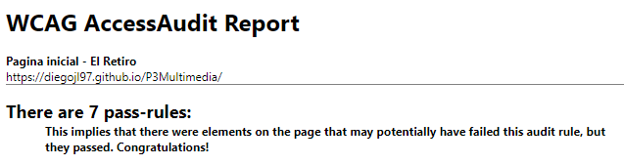

Examinator:

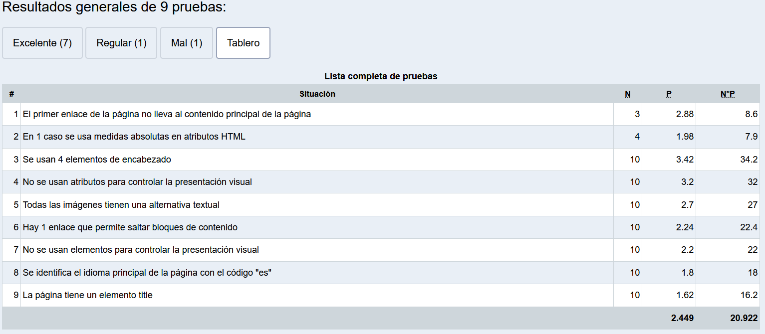

**Dificultades encontradas**

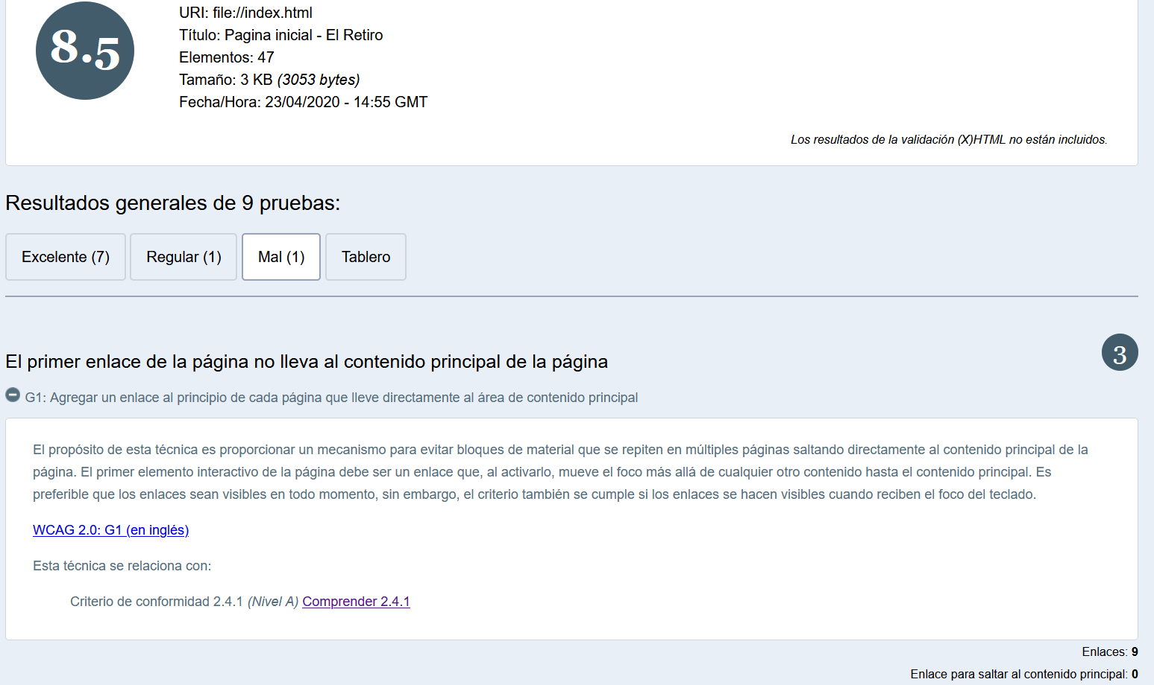Una de las dificultades encontradas ha sido el no poder solucionar el resultado calificado como Mal en el examinator (Figura 3) en donde nos indica que no hay un enlace que nos lleve al contenido principal, pero implementamos uno que haga esta tarea y no se soluciona este error. Lo dimos por solucionado.

Figura 3. Podemos observar que el problema persiste aún habiéndolo solucionado

**Ubicación de la página web**

Hemos utilizado una página web de uso gratuito para el alojamiento de la página web, se trata de [www.000webhost.com](http://www.000webhost.com)

**Conclusiones**

Nuestra página web es muy intuitiva y fácil de usar y moverse por ella, hemos conseguido la validación de doble a, que era nuestro objetivo. Hemos aprendido bastante sobre el tema de http y programación web.